МУНИЦИПАЛЬНОЕ БЮДЖЕТНОЕ ДОШКОЛЬНОЕ ОБРАЗОВАТЕЛЬНОЕ
УЧРЕЖДЕНИЕ «ДЕТСКИЙ САД №23 СТ. АРХОНСКАЯ»
МУНИЦИПАЛЬНОГО ОБРАЗОВАНИЯ - ПРИГОРОДНЫЙ РАЙОН
РЕСПУБЛИКИ СЕВЕРНАЯ ОСЕТИЯ – АЛАНИЯ

363120, ст. Архонская, ул. Ворошилова, 44, 8 (867 39) 3 12 79, e-mail: tchernitzkaja.ds23@yandex.ru

УТВЕРЖДАЮ
Заведующая МБ ДОУ
«Детский сад №23 ст. Архонская»
________________ Л.В. Черницкая

Педагогический совет №5
Отчет о проделанной работе
в младшей группе
«Непоседы»
за 2022 – 2023 учебный год
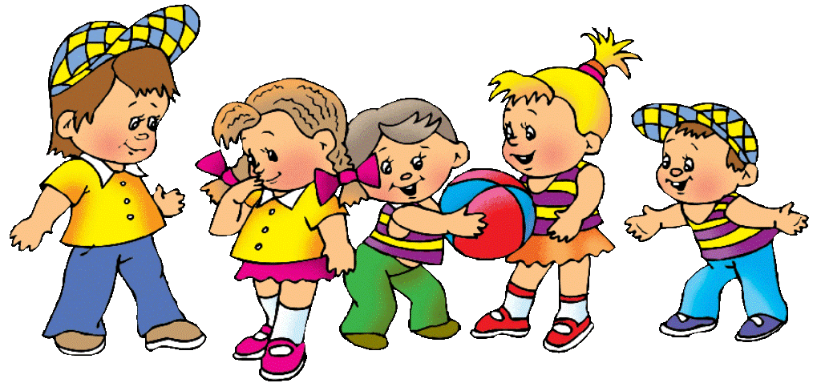
Воспитатели:
Лакиза Ю.П. и Петрина Н.Н.

2023г.

Отчет о проделанной работе
в младшей группе «Непоседы» за 2022 – 2023 учебный год

1 слайд
Добрый день, уважаемые коллеги! Представляем вашему вниманию отчёт о проделанной работе в младшей группе «Непоседы» за 2022-2023 учебный год.
2 слайд «Наша группа»
Воспитательно-образовательную работу в группе ведём мы:

Петрина Н.Н. - воспитатель I квалификационной категории
и Лакиза Ю.П. – воспитатель высшей квалификационной категории.
В нашей группе воспитываются 16 ребят, из них 8 мальчиков и 8 девочек.
Работа с младшими дошкольниками строится на основе создания специальной предметно-развивающей среды, перспективного и календарного планирований в соответствии с годовыми задачами детского сада.
В связи с этим воспитательно-образовательная работа опирается на новые педагогические технологии и инновационные методики с учётом индивидуально-психологических и физиологических особенностей каждого ребёнка, а также с использованием здоровьесберегающих технологий.

3 слайд «Адаптационный период»
Для реализации годовых задач в группе созданы удовлетворительные условия для всестороннего развития и воспитания детей раннего возраста. Так, развивающая среда разделена на центры с учётом гендерного подхода и в соответствии с принципом гибкого зонирования. Игровой материал отличается разнообразием, правильно подобранной цветовой гаммой.
Вся предметно-развивающая среда способствует обогащению непосредственного опыта малышей, развитию познавательно-исследовательской деятельности, расширению опыта ориентировки в пространстве групповой комнаты и формированию навыков поведения в среде сверстников.
Она позволяет обеспечить максимальный психологический комфорт для каждого ребёнка, создать возможности для реализации его права на свободный выбор вида деятельности, степени участия в ней, способов её осуществления и взаимодействия с окружающими.
Ранний возраст – период быстрого формирования всех свойственных человеку психофизиологических процессов. Поэтому, в период адаптации к детскому саду мы постарались создать благоприятные условия для комфортного пребывания детей в детском саду. Он стал «открытым» по всем вопросам развития и воспитания.
На протяжении всего учебного года мы знакомили родителей с возрастными особенностями детей и причинах, вызывающих стрессовое состояние в период адаптации; давали рекомендации по подготовке к поступлению в дошкольное учреждение; старались наладить эмоционально-телесный контакт с малышами, вовлекали их в совместную деятельность, поддерживали активность и формировали положительное отношение к персоналу детского сада.
4-6 слайды «День за днём…» и «Учимся играя»
Содержание воспитательно-образовательного процесса в нашей группе строилось в соответствии с Федеральным государственным образовательным стандартом. Мы работаем по программе «От рождения до школы» под редакцией Н. Е. Вераксы, М. А Васильевой, Т. С Комаровой, которая определяет содержание и организацию воспитательно-образовательного процесса и направлена на формирование общей культуры, развитие физических, интеллектуальных и личностных качеств, формирование предпосылок учебной деятельности, обеспечивающих социальную успешность, сохранение и укрепление здоровья детей, соблюдение режима дня и санитарно-гигиенические требования.
Её содержание включает совокупность образовательных областей, физическое развитие, социально-коммуникативное, познавательное, речевое и художественно-эстетическое, которые обеспечивают разностороннее развитие детей с учётом их возрастных и индивидуальных особенностей.

7-9 слайды «Наши руки не для скуки»
Важной задачей творческого обучения воспитанников нашей группы являлось приобщение детей к труду, развитие у них мелкой моторики, творческого начала, усидчивости, создание ситуации успеха. И что немаловажно - совместное творчество объединяет. Поэтому, все конкурсы были призваны улучшить связь между родителями и детьми. А так как сейчас вокруг слишком много гаджетов, то поработать над поделкой вместе — отличный способ сблизиться со своим ребёнком. Все малыши – участники конкурсов были награждены памятными грамотами и дипломами.

10-11 слайды «Достижения родителей»
Работа с семьями воспитанников строилась на основе развития доверительных взаимоотношений с родителями, обеспечивающих целостное развитие личности дошкольников, в целях повышения их компетентности в области воспитания. Для них были оформлены стенды с полезной информацией, советами и рекомендациями специалистов. И наши родители также достигли хороших результатов, о которых свидетельствуют сертификаты, благодарности, дипломы и т.д., размещённые на сайте нашего ДОУ.

12-15 слайды «Наши праздники»
Праздники в нашей группе — это радость, веселье, торжество, которые разделяют и взрослые, и дети. Они вошли в жизнь малышей ярким событием и, думаем, останутся в памяти надолго. Недаром говорят, что впечатления раннего детства самые сильные, незабываемые. Кроме того, праздник — важное средство художественного воспитания. В этом учебном году мы провели:
Праздник «Подарки осени»;
Новогодний праздник;
Развлечения: «Прощание с ёлочкой»; «Широкая Масленица», «Весенний праздник»;
Мероприятие «Светлая Пасха»;
Организовали музыкальные поздравления ко Дню Победы и Дню защиты детей.
16-17 слайды «Проектная деятельность»
Проектная деятельность в детском саду – это комплексная совместная работа педагогов, детей и их родителей, в процессе которой ребята развивают познавательные способности и творческое мышление, повышают свою самооценку, учатся искать информацию и использовать эти знания в самостоятельной деятельности. «Метод проекта» даёт возможность детям экспериментировать, синтезировать полученные знания, развивать коммуникативные навыки, творить и исследовать вместе с воспитателями и родителями, что позволяет им успешно адаптироваться к социуму и окружающему миру. Нами были реализованы такие проекты как:
«Широкая Масленица»;
«Маленькие огородники»;
«Светлая Пасха» и
«Спасибо за Победу!».
18 слайд «Мониторинг»
Адаптация воспитанников нашей группы в целом прошла успешно, о чём свидетельствуют адаптационные листы на каждого ребёнка.
Лёгкая степень – 8%
Средняя степень – 75%
Тяжёлая степень – 17%
Что касается воспитательно-образовательного процесса, то анализ результатов мониторинговой деятельности, которая проводилась в начале и конце года, показал, что в младшей группе «Непоседы» наблюдаются стабильность и положительная динамика освоения воспитанниками содержания образовательной программы по всем направлениям развития.
Образовательная область | Начало учебного года (сентябрь),% | Конец учебного года (май), %
Социально-коммуникативное развитие | 1,3 | 2,1
Познавательное развитие | 1,5 | 2,2
Речевое развитие | 1 | 1,3
Художественно-эстетическое развитие | 1,6 | 2,1
Физическое развитие | 1,7 | 2,2
В области «Познавательное развитие» дети научились группировать предметы по цвету и размеру. Различают количество предметов: один – много, называют их размер, большой – маленький. Знают основные цвета, названия деталей строительного материала и умело используют их. Называют некоторых домашних и диких животных и их детёнышей. Различают некоторые фрукты, овощи и деревья. Имеют элементарные представления о природных сезонных явлениях.
В «Речевом развитии» ребят надо также отметить положительную динамику, хотя и незначительную, по сравнению с другими областями. Они могут поделиться информацией (кто-то пришёл, кто что взял), пожаловаться на неудобства (замерз, устал) или действия сверстника (отнимает, делится). Слушают небольшие доступные по возрасту сказки, рассказы, стихи, без наглядного сопровождения. При повторном чтении проговаривают слова, небольшие фразы. Некоторые из деток читают наизусть маленькие стихи и потешки («Киска брысь», «Идет бычок качается», «Лошадка», «Наша Таня громко плачет» и др.). Рассматривают иллюстрации в знакомых книжках с помощью педагога.
«Художественно-эстетическое развитие» наших воспитанников было направлено на формирование интереса к эстетической стороне окружающей действительности, удовлетворение потребности детей в самовыражении. А реализовывалось оно через рисование, лепку и музыку. Дети умеют раскатывать комок пластилина прямыми и круговыми движениями кистей рук; отламывать от большого комка маленькие комочки, сплющивают их ладонями; соединяют концы раскатанной палочки, плотно прижимая их друг к другу. Лепят несложные предметы. Научились пользоваться кисточкой и гуашью. Рисуют простые предметы. Освоили техники рисования «тычком», «пальчиком», «ладошкой», с помощью «штампа» и др.. Демонстрируют простые танцевальные движения.
Содержание образовательной области «Социально-коммуникативное развитие» в нашей группе было направлено на освоение детьми первоначальных представлений социального характера и их включении в систему социальных отношений; формирование положительного отношения к труду; основам безопасности собственной жизнедеятельности и формирование предпосылок экологического сознания (безопасности окружающего мира). Дети научились уместно употреблять вежливые слова: «спасибо», «пожалуйста», «здравствуйте» «до свидания», «пока», выполнять просьбы воспитателя. В случаях, если какой-либо ребёнок обижен кем – то или ударился и заплакал, дети проявляют чувства сожаления, заботу, участие, гладят по голове, используют в речи успокаивающие слова «не плачь, Аня». Называют своё имя и имена сверстников. Узнают и показывают своих близких на фотографиях. Ребята научились мыть руки после прогулки и перед едой, при напоминании воспитателя засучивают рукава, чтобы не намочить вещи, насухо вытирают лицо и руки полотенцем. Правильно держат ложку во время еды.
В области «Физическое развитие» уделяли большое внимание развитию крупной моторики, при этом наши дети освоили различные виды движения (бег, лазанье, перешагивание и пр.).
В целом, в работе с детьми нами были использованы различные методы для достижения хороших результатов, такие как: наблюдение, беседы, сравнение, индивидуальная работа и мониторинг.
19 слайд «Самообразование педагогов»
С целью повышения профессионального мастерства и педагогической грамотности каждая из нас работала над своим самообразованием.
Петрина Н.Н. работала над темой: «Финансы с детства»,
а Лакиза Ю.П. – «Формирование сенсорного опыта у детей раннего возраста в процессе игровой деятельности».
А также, в мае текущего года мы прошли обучение на базе образовательной платформы по программе дополнительного профессионального образования «Методические рекомендации Минпросвещения России по реализации новой ФОП ДО и базовые компетенции педагога дошкольного образования в специфике её успешного введения в 2023 году» и курсы по программе «Основы здорового питания».
20-21 слайд «Наши достижения»
Результатами нашей педагогической деятельности стало участие в профессиональных конкурсах.

22 слайд
В перспективе мы и дальше планируем поддерживать партнёрские отношения с педагогами, родителями и детьми. Оказывать помощь родителям в овладении психолого-педагогическими знаниями в развитии детей, умением применять их в общении. Осуществлять целенаправленную работу с воспитанниками по всем образовательным областям в соответствии с введением новой ФОП ДО. Продолжать совершенствование предметно-развивающей среды в группе в соответствии с требованиями ФГОС. Сохранять благоприятный эмоционально-психологический климат в группе.

